**LAPORAN PRAKTEK KERJA INDUSTRI**

**RANCANG BANGUN APLIKASI E-COMMERCE**

**BERBASIS LARAVEL**

Laporan Ini Diajukan Untuk Memenuhi Salah Satu Syarat Kelulusan

Di SMK MVP ARS Internasional Tahun Pelajaran 2022/2023

Disusun oleh :

**Muhammad Iqbal Fathurrahman**

2021101975

REKAYASA PERANGKAT LUNAK

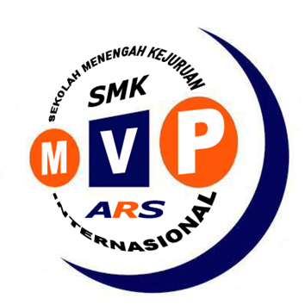

**SEKOLAH MENENGAH KEJURUAN**

**MULTIVOCATIONAL PLATFORM ARS INTERNASIONAL**

**Jl. Sekolah Internasional 1-6, Antapani-Bandung**

**2020-2023**

**RANCANG BANGUN APLIKASI E-COMMERCE**

**BERBASIS LARAVEL**

**LAPORAN**

**PRAKTEK KERJA INDUSTRI**

Laporan Ini Diajukan Untuk Memenuhi Salah Satu Syarat Kelulusan

Di SMK MVP ARS Internasional Tahun Pelajaran 2022/2023

Disusun oleh:

**Muhammad Iqbal Fathurrahman**

2021101975

Rekayasa Perangkat Lunak



**SEKOLAH MENENGAH KEJURUAN**

**MULTIVOCATIONAL PLATFORM ARS INTERNASIONAL**

Jl. Sekolah Internasional 1-6, Antapani-Bandung

2020-2023

**RANCANG BANGUN APLIKASI E-COMMERCE**

**BERBASIS LARAVEL**

Disusun oleh:

**Muhammad Iqbal Fathurrahman**

2021101975

Rekayasa Perangkat Lunak

|  |  |  |
| --- | --- | --- |
| Menyetujui,  Desember 2022 | | |
| Ketua Kaprodi  (Aang Miftah Parid S.T., MM.,) |  | Pembimbing  (Cahyohartono,ST) |
| Mengetahui,  Kepala SMK MVP ARS Internasional  (Mohamad Faizal Usman, S.T.M.M)  NRKS :20023L0010260141192548 | | |

**RANCANG BANGUN APLIKASI E-COMMERCE**

**BERBASIS LARAVEL**

Disusun oleh:

**Muhammad Iqbal Fathurrahman**

2021101975

Rekayasa Perangkat Lunak

|  |  |  |
| --- | --- | --- |
| Menyetujui,  Desember 2022 | | |
| CMO (*Chief Marketing*  *Officer*)  (Adiyana, S.T) |  | Pembimbing Industri  (Ridwan Saputra Utama, S.T) |
| Mengetahui,  Pimpinan Karyain Academy  (Ridwan Saputra Utama, S.T) | | |

# KATA PENGANTAR

Puji syukur atas ke hadirat Allah SWT yang telah melimpahkan kesehatan dan kesejahteraan serta rahmat dan nikmat-Nya, sehingga penulis dapat menyelesaikan Laporan Praktek Kerja Industri (PRAKERIN) dengan baik dan lancar, sampai dengan selesainya Praktek Kerja Industri ini.

Penyusunan Laporan Praktek Kerja Industri ini merupakan salah satu syarat untuk mengikuti Ujian Nasional dan laporan ini juga sebagai bukti bahwa penulis telah melaksanakan dan menyelesaikan Praktek Kerja Industri ini.

Penulis menyadari bahwa laporan ini tidak dapat tersusun dengan baik dan benar, oleh karena itu pada kesempatan ini penulis mengucapkan banyak terima kasih kepada :

1. Allah SWT yang memberikan kemudahan, kelancaran, serta keselamatan kepada penulis.
2. Orang tua yang telah memberikan dorongan dan doa kepada penulis.
3. M. Faizal Usman, ST., selaku Kepala Sekolah SMK MVP ARS INTERNASIONAL.
4. Erik Darmadianto, S.Pd selaku bagian Hubungan Industri SMK MVP ARS INTERNASIONAL
5. Drs. Ayi Kosasih selaku bagian Kurikulum SMK MVP ARS INTERNASIONAL
6. Aang Miftah Parid S.T., MM., selaku Kaprodi SMK MVP ARS INTERNASIONAL
7. Cahyohartono, ST, selaku Pembimbing Laporan SMK MVP ARS INTERNASIONAL.
8. Irsyad Fata Alaidi selaku wali kelas dan pembimbing dalam melakukan kerja praktek.
9. Ridwan Saputra Utama, S.T. selaku CEO (*Chief Executive Officer*) di Karyain Digital Kreatif.
10. Fandy Arief Nasher, S.E selaku COO (*Chief Operating Officer*) di Karyain Digital Kreatif.
11. Adiyana, S.T selaku CMO (*Chief Marketing Officer*) di Karyain Digital Kreatif.
12. Bapak / Ibu Guru di sekolah yang telah membantu kami dalam melaksanakan kegiatan praktek kerja lapangan (PKL) dan juga dalam pembuatan laporan ini.

Semoga Laporan Kerja Praktek Industri ini dapat bermanfaat terutama pada diri penulis dan penulis juga sangat mengharapkan adanya saran dan kritik demi perbaikan Laporan Praktek Kerja Industri ini.

Bandung, November 2022

Muhammad Iqbal Fathurrahman

# DAFTAR ISI

KATA PENGANTAR v

DAFTAR ISI vii

DAFTAR SIMBOL x

DAFTAR TABEL xi

DAFTAR GAMBAR xii

DAFTAR LAMPIRAN xiii

BAB I PENDAHULUAN 1

1.1. Latar Belakang 1

1.2. Identifikasi Masalah 2

1.3. Maksud dan Tujuan 3

1.3.1. Maksud 3

1.3.2. Tujuan 3

1.4. Teknik Pengumpulan Data 3

1.4.1. Wawancara 3

1.4.2. Observasi 3

1.4.3. Literatur 4

1.5. Sistematika Penulisan 4

1.6. Lokasi Praktik Kerja Industri 5

BAB II LANDASAN TEORI 6

2.1. Konsep Dasar Teori 6

2.1.1. Rancang Bangun 6

2.1.2. E-Commerce 6

2.1.3. Web Server 7

2.1.4. Laravel 8

2.1.5. HTML 8

2.1.6. CSS 9

2.1.7. Bootstrap 9

2.1.8. Pemodelan Sistem UML 9

2.2. Peralatan Pendukung (Tools System) 13

2.2.1. Edraw Max 13

2.2.2. Canva 14

*2.2.3.* Visual Studio Code 14

2.2.4. XAMPP 15

2.2.5. Draw.io 15

BAB III PEMBAHASAN 17

3.1. Tempat Lokasi Praktek Kerja Industri 17

3.1.1. Sejarah dan Perkembangan Perusahaan 17

3.1.2. Struktur Organisasi 19

3.2. Prosedur Sistem Berjalan 19

BAB IV PERANCANGAN SISTEM 22

4.1. Sistem Usulan 22

4.2. Prosedur Sistem Usulan 22

4.3. Diagram ERD Sistem Usulan 22

4.4. Object Oriented Analysis and Design (OOAD) Sistem Usulan 23

4.5. Spesifikasi Proses Rancangan Sistem Usulan 23

4.6. Proses Pembuatan Aplikasi 24

BAB V PENUTUP 25

5.1. Simpulan 25

5.2. Saran 25

DAFTAR PUSTAKA 26

DAFTAR RIWAYAT HIDUP 28

LAMPIRAN 29

# DAFTAR SIMBOL

Simbol 2.1 Judul Simbol 6

Simbol 2.2 Judul Simbol 6

# DAFTAR TABEL

Tabel 2.1 Judul tabel 7

Tabel 2.2 Judul Tabel 7

# DAFTAR GAMBAR

Gambar 1.0 Basic Flowchart 10

Gambar 1.1 Usecase Diagram oleh Edraw Max 11

Gambar 1.2 Activity Diagram oleh Edraw Max 12

Gambar 1.3 Sequence Diagram oleh Draw.io 13

Gambar 1.4 Class Diagram oleh Draw.io 14

Gambar 2.1 Logo Edrawmax 14

Gambar 2.2 Logo Canva 15

Gambar 2.3 Logo Visual Studio Code 15

Gambar 2.4 Logo XAMPP 16

Gambar 2.5 Logo Draw.io 16

Gambar 2.5 Peta Lokasi Praktik Kerja Industri 17

Gambar 2.6 Logo Karyain Official 18

Gambar 2.7 Logo Karya News 18

Gambar 2.8 Logo Karyain Academy 18

Gambar 2.9 Logo Karyain Express 19

Gambar 3.0 Logo Karyain Kreatif 19

Gambar 3.1 Struktur Organisasi Karyain 19

Gambar 3.2 Flowmap Pembuatan Aplikasi E-Commerce 21

Gambar 3.3 ERD Sistem Usulan oleh erdplus 23

Gambar 3.4 Use Case Diagram Aplikasi E-Commerce 23

Gambar 3.5 Package Diagram Aplikasi E-Commerce 24

Gambar 3.7 Activity Diagram Login Admin 24

Gambar 3.8 Sequence Diagram Login Admin 25

Gambar 3.9 Activity Diagram Registrasi Admin 25

Gambar 4.0 Sequence Diagram Register Admin 26

Gambar 4.1 Activity Diagram Login User Customer 26

Gambar 4.2 Sequence Diagram Login User Customer 27

Gambar 4.3 Activity Diagram Pemesan User Customer 27

Gambar 4.5 Activity Diagram Melihat Pesanan User Customer 28

Gambar 4.6 Sequence Diagram Melihat Pesanan User Customer 28

Gambar 4.7 Activity Diagram Melihat Total Harga 29

Gambar 4.8 Sequence Diagram Melihat Total Harga 29

Gambar 4.9 Activity Diagram Menambah Stok Barang 30

Gambar 5.0 Sequence Diagram Menambah Stok Barang 31

Gambar 5.1 Activity Diagram Menghapus Barang 31

Gambar 5.2 Sequence Diagram Menghapus Barang 32

# DAFTAR LAMPIRAN

Lampiran 1 Judul Lampiran 18

Lampiran 2 Judul Lampiran 19

Lampiran 3 Judul Lampiran 20

Lampiran 4 Judul Lampiran 21

Lampiran 5 Judul Lampiran 22

Lampiran 6 Judul Lampiran 23

**BAB I**

# BAB I PENDAHULUAN

## Latar Belakang

Rangkaian jumlah transaksi jual-beli online di Indonesia terus mengalami peningkatan. Menurut *Global Web Index*, Indonesia adalah negara dengan tingkat penggunaan *e-Commerce* yang paling tinggi di dunia, dengan 90% pemakai internet berusia 16-55 tahun sudah melaksanakan pembelian barang secara online. Asosiasi *e-Commerce* Indonesia (IdEA) mengatakan kenaikan perdagangan pada platform *e-Commerce* sebesar 25% pada masa pandemi Covid-19 ini. Sri Mulyani selaku Menteri Keuangan Indonesia mengatakan bahwa Indonesia mempunyai potensi ekonomi digital sampai US$ 133 miliar pada 2025, mengambil riset Google, Temasek, dan Bain & Company. Data - data ini menunjukkan bahwa *e-Commerce* di Indonesia masih terus berkembang. Berkembangnya *e-Commerce* ini diharapkan juga mampu bisa membantu perkembangan usaha para pelaku usaha mikro, kecil dan menengah (UMKM). *E-commerce* bisa menjadi peluang yang sangat besar untuk pelaku UMKM dalam melakukan pemasaran yang bertujuan untuk pasar global, sehingga berpotensi untuk menembus ekspor.

Karyain Official adalah unit usaha kecil dan menengah yang menyediakan berbagai jenis produk dari mulai merchandise, alat tulis atk hingga baju custom yang disalurkan melalui para penjual (reseller) dengan metode *dropship*. *Dropship* adalah metode jual beli secara online dimana penjual atau reseller melakukan penyetokan barang, barang didapatkan dari kerjasama dengan perusahaan lain yang mempunyai barang yang sesungguhnya. Dalam jual beli secara online, pembeli sangat membutuhkan informasi produk dan adanya kejelasan bahwa pesanannya akan diterima sesuai permintaan pembeli.

Karyain Official menyediakan berbagai katalog produk yang bisa digunakan oleh para reseller untuk memberi tawaran produk pada toko online dan media sosial dengan harga yang lebih tinggi. Reseller hanya membeli barang yang langsung dari Karyain dan jika barang yang ditawarkan laku terjual, maka barang akan langsung dikirimkan kepada pembeli dari gudang Karyain.

Proses transaksi jual-beli Karyain masih dilakukan dengan aplikasi pesan singkat lalu dicatat secara manual. Dengan jumlah reseller yang sangat banyak dan masing-masing reseller melakukan komunikasi secara pribadi dengan admin maka pergerakan stok barang tidak dapat diketahui secara real-time oleh reseller lain. Informasi mengenai pembayaran menjadi bagian yang sangat penting dalam hal penjualan melalui situs *e-Commerce* ini, karena hal ini dapat menghambat proses transaksi.

Oleh karena itu Karyain membutuhkan sebuah aplikasi *e-Commerce* yang menjadi penghubung antara Karyain dan reseller. Kebutuhan utama sebuah aplikasi adalah reseller dapat melakukan transaksi pembelian barang dan melihat stok barang. Dalam proses bangun dan rancang bangun ini, pihak Karyain belum memiliki rancangan yang jelas mengenai fitur-fitur yang ada di sistem, sehingga perlu adanya diskusi secara beruntun dengan pengguna untuk menambah fitur-fitur yang mungkin dibutuhkan. Untuk itulah berdasarkan uraian-uraian tersebut diatas, maka penulis Menyusun sebuah laporan praktek kerja lapangan yang berjudul “RANCANG BANGUN APLIKASI BERBASIS E-COMMERCE”.

## Identifikasi Masalah

Berdasarkan uraian dari latar belakang tersebut di atas, maka penulis mengindentifikasi masalah sebagai berikut :

1. Bagaimana sistematika jual beli dalam aplikasi *e-Commerce* berbasis website dengan memakai framework Laravel?
2. Bagimana rancangan desain aplikasi *e-Commerce* berbasis website dengan memakai framework Laravel ?
3. Bagaimana membangun aplikasi *e-Commerce* berbasis website dengan memakai framework Laravel?

## Maksud dan Tujuan



### Maksud

Maksud dari pembuatan laporan ini adalah penulis semakin memahami proses penggunaan framework Laravel, terutama dalam pemanfaatannya untuk membangun aplikasi berbasis website. Selain itu, selama proses pembuatannya, penulis diharapkan mampu merealisasikan prosedur-prosedur yang sesuai dalam pembuatan rancang bangun aplikasi *e-Commerce*. Sehingga apa yang direcanakan dapat terealisasi dengan baik dan pembuatan rancang bangun aplikasi *e-Commerce* dengan framework Laravel dapat berguna bagi perusahaan yang dituju.

### Tujuan

Berdasarkan identifikasi masalah yang telah dipaparkan, tujuan penelitian ini sebagai berikut:

1. Mendeskripsikan sistematika jual beli dalam aplikasi *e-Commerce* berbasis website dengan memakai framework Laravel.
2. Mendeskripsikan rancangan desain aplikasi *e-Commerce* berbasis website dengan memakai framework Laravel.
3. Mendeskripsikan proses pembuatan aplikasi *e-Commerce* berbasis website dengan memakai framework Laravel.

## Teknik Pengumpulan Data



### Wawancara

Wawancara merupakan Teknik pengumpulan data yang dilakukan dengan cara melakukan dan bertanya jawab langsung dengan narasumber Karyain.

### Observasi

Observasi merupakan teknik pengumpulan data dengan cara mengamati sebuah peristiwa yang didasari pada pengetahuan dan gagasan yang bertujuan untuk memperoleh informasi terkait peristiwa yang sudah atau sedang terjadi.

### Literatur

Literatur merupakan pengumpulan data dengan membaca buku dan situs di internet yang kredibel dan relevan untuk penunjang dalam membuat laporan serta Menyusun laporan. Sekaligus dijadikan sebagai landasan dalam penulisan laporan.

## Sistematika Penulisan

BAB I: PENDAHULUAN

Adalah bab yang membahas tentang dasar pemikiran dibuatnya tentang judul laporan. Dalam bab ini juga terdiri dari beberapa sub bab diantaranya: Latar Belakang, Identifikasi Masalah, Maksud dan Tujuan, Teknik Pengumpulan Data, Sistematika penulisan dan juga Lokasi Praktik Kerja Industri.

BAB II: LANDASAN TEORI

Adalah bab yang berisi Landasan Teori dengan beberapa sub bab dalam bab ini ialah: Konsep Dasar dan Peralatan Pendukung.

BAB III: PEMBAHASAN

Adalah bab yang berisi tentang Pembahasan dengan beberapa sub bab dalam bab ini ialah: Tempat Lokasi Praktik Kerja Industri, Prosedur Sistem Berjalan, Diagram Alir Data (DAD), Kamus Data Sistem Berjalan dan Spesifikasi Proses.

BAB IV: PERANCANGAN SISTEM

Adalah bab yang berisi tentang Bagaimana Perancangan Sistem dengan beberapa sub bab dalam bab ini ialah: Sistem Usulan, Prosedur Sistem Usulan, Diagram Alir Data (DAD), Kamus Data Sistem Usulan, Spesifikasi Proses Rancangan Sistem Usulan dan Spesifikasi Sistem Komputer.

BAB V: PENUTUP

Adalah bab yang berisi tentang Penutup dari semua laporan yang telah dibuat. Terdiri dengan beberapa sub bab dalam bab ini ialah: Kesimpulan dan Saran.

## Lokasi Praktik Kerja Industri

Praktek Kerja Industri dilaksanakan di CV Karyain Digital Kreatif Jl Mekar Wangi III No 12, Mekarwangi, Kota Bandung. Waktu pelaksanan praktek kerja lapangan ini, berlangsung pada tanggal 8 Agustus 2022 s/d 8 Desember 2022

**BAB II**

# BAB II LANDASAN TEORI



## Konsep Dasar Teori



### Rancang Bangun

Menurut Pressman (2009), Perancangan ialah salah satu hal penting dalam membuat program. Tujuan dari perancangan itu sendiri untuk memberi proses yang jelas lengkap kepada pemrogram dan ahli teknik yang terlibat. Perancangan harus berguna dan mudah dipahami agar mudah digunakan.

Perancangan merupakan sebuah proses mendefinisikan sesuatu yang akan dikerjakan dengan memakai teknik bervariasi dan di dalamnya melibatkan deskripsi mengenai arsitektur serta detail komponen dan keterbatasan yang akan dialami dalam proses pengerjaannya.

Sedangkan bangun itu sendiri ialah pembangunan atau bangun sistem dengan menciptakan sistem baru atau pengganti dan memperbaiki sistem yang telah ada secara keseluruhan.

Maka dapat disimpulkan, bahwa Rancang Bangun ialah kegiatan menerjemahkan hasil analisa ke dalam bentuk perangkat lunak lalu terciptalah sistem tersebut, dan bisa juga memperbaiki sistem yang sudah ada.

### E-Commerce

Menurut Aldwin Nayoan (2021:06), menyatakan bahwa *Electronic Commerce* atau *e-Commerce* adalah segala aktivitas jual beli yang dilakukan melalui media elektronik. Meskipun sarananya meliputi televisi dan telepon, kini *e-Commerce* lebih sering terjadi melalui internet. Karena pengertian *e-Commerce* tersebut, terkadang ada kesalahpahaman tentang *e-Commerce* dan *marketplace*. Istilah e-Commerce digunakan untuk mendeskripsikan semua transaksi yang memakai media elektronik .Maka dari itu dapat disimpulkan pengertian *e-Commerce* adalah transaksi jual beli secara elektronik melalui internet. Selain itu, *e-Commerce* dapat diartikan sebagai suatu proses berbisnis dengan menggunakan teknologi canggih yang menghubungkan antara perusahaan, konsumen dan masyarakat dalam bentuk transaksi elektronik dan pertukaran atau penjualan barang dan servis secara elektronik. Dalam melakukan *e-Commerce* internet menjadi pilihan yang favorit oleh kebanyakan orang karena akses yang sangat mudah dimiliki oleh jaringan tersebut, yaitu:

1. Internet merupakan jaringan public yang sangat besar dan praktis dalam menggunakannya.
2. Internet memakai electronic data sebagai media *storage* sehingga bisa dilakukan pengiriman dan penerimaan secara baik dalam bentuk elektronik maupun digital.

Kehadiran *e-Commerce* sebagai media yang cepat dan mudah tentunya menguntungkan banyak pihak, baik konsumen maupun penjual. Dengan memakai internet, proses transaksi menjadi lebih hemat biaya dan waktu.

### Web Server

Menurut Andi Novianto (2017), *Web Server* adalah sebuah peratni lunak pada mesin server yang menyediakan layanan request HTTP atau HTTPS pada port 80, 8080, maupun 443 dari klien dan mengembalikannya dalam bentuk halaman web. *Web Server* akan mencari file web yang diminta oleh klien.

Setelah itu, *web server* akan mengeksekusi dan mengembalikan dalam bentuk halaman web yang berisi informasi berupa teks, gambar, audio maupun video melalui aplikasi web browser.

Maka dari itu dapat disimpulkan, *Web Server* adalah perangkat lunak yang berfungsi untuk menerima permintaan berupa halaman web melalui protokol dengan nama browser, lalu dikirimkan kembali hasil permintaan tersebut ke dalam bentuk halaman Web.

### Laravel

Menurut Rudi dan Prehanto, Laravel adalah sebuah framework aplikasi web yang elegen. Tujuannya untuk mempermudah bagi developer tanpa mengorbankan fungsionalitas sebuah aplikasi (Rudi dan Prehanto 2020). Laravel juga ialah sebuah platform PHP yang bersifat *open source* serta mudah dipahami juga banyak digunakan di seluruh dunia. Laravel juga mengikuti pola gaya model-view-controller. Laravel memakai komponen saat ini dari berbagai kerangka kerja yang membantu membuat aplikasi web. Oleh karenanya, aplikasi web dibuat agar lebih terorganisir dan pragmatis.

Laravel ialah salah satu framework yang dapat membantu untuk memaksimalkan penggunaan PHP di dalam website. PHP menjadi Bahasa pemrograman yang sangat dinamis, tetapi semenjak datangnya Laravel, dia menjadi lebih cepat dan simple. Saat muncul versi terbaru, Laravel selalu menghadirkan teknologi terbaru di antara framework PHP lainnya. Begitu juga sudah banyak CMS Laravel yang kini siap dipakai. Laravel muncul sejak tahun 2011 dan mengalami pertumbuhan yang signifikan. Pada tahun 2015, Laravel merupakan framework yang paling banyak mendapatkan bintang di Github. Sekarang framework ini merupakan yang sangat popular di dunia dan juga di Indonesia.

Dapat disimpulkan Laravel adalah framework yang berbasis PHP yang bisa dipakai untuk membantu proses pengembangan sebuah website agar lebih maksimal. Dengan menggunakan Laravel, website yang dihasilkan akan lebih dinamis.

### HTML

Menurut Andi Novianto (2017), HTML atau *HyperText Markup Language* adalah sebuah dokumen teks yang berisi susunan baris kode menurut aturan standar tertentu dengan ekstensi file .htm atau .html. Untuk membuka hasil output pemrograman web berbasis HTML adalah dengan menjalankan aplikasi web browser.

Dapat disimpulkan bahwa HTML ialah, bahasa markup yang dipakai untuk membuat website. Isinya terdiri dari beberapa kode yang dapat menyusun struktur website. HTML sendiri terdiri dari kombinasi teks dan simbol yang dapat disimpan ke dalam sebuah file.

### CSS

Menurut Andi Novianto (2017), CSS atau *Cascading Style Sheet* merupakan standar baru penyusunan halaman web yang diumumkan oleh W3C (*World Wide Web Consortium*) pada tanggal 17 Desember 1996. CSS memiliki fungsi utama dalam menyiumpan konfigurasi properti sebuah halaman web, mulai dari warna, teks, table, maupun tampilan form web.

Maka dari itu disimpulkan bahwa CSS adalah, sebuah bahasa yang berfungsi untuk mengatur tampilan elemen yang tertulis dalam bahasa markup seperti HTML dan berfungi untuk memisahkan konten dari tampilan visualnya di situs.

### Bootstrap

Menurut Mirza Haekal (2021:08), Bootstrap adalah framework HTML, CSS, dan JavaScript yang berfungsi untuk mendesain website responsive dengan cepat dan mudah. Framework open source ini diciptakan pada tahun 2011 oleh Mark Otto dan Jacob Thornton dari Twitter. Itulah kenapaa dulunya Bootstrap dinamakan Twitter Blueprint.

Dapat disimpulkan Bootstrap merupakan, framework front-end yang intuitif dan powerful untuk pengembangan aplikasi web yang lebih cepat dan mudah. Dengan menggunakan Bootstrap, anda dapat membuat layout situs yang responsive dengan mudah

### Flowchart

Menurut Rony Setiawan (2021:08), Flowchart adalah diagram yang menampilkan langkah-langkah dan keputusan untuk melakukan sebuah proses dari suatu program. Setiap langkah digambarkan dalam bentuk diagram dan dihubungkan dengan garis atau arah panah. Flowchart berperan penting dalam memutuskan sebuah langkah atau fungsionalitas dari sebuah proyek pembuatan program yang melibatkan banyak orang sekaligus.

Maka dari penjelasan diatas, Flowchart dapat disimpulkan yaitu sebuah diagram yang berisi alur proses dari berjalannya sebuah program tersebut.

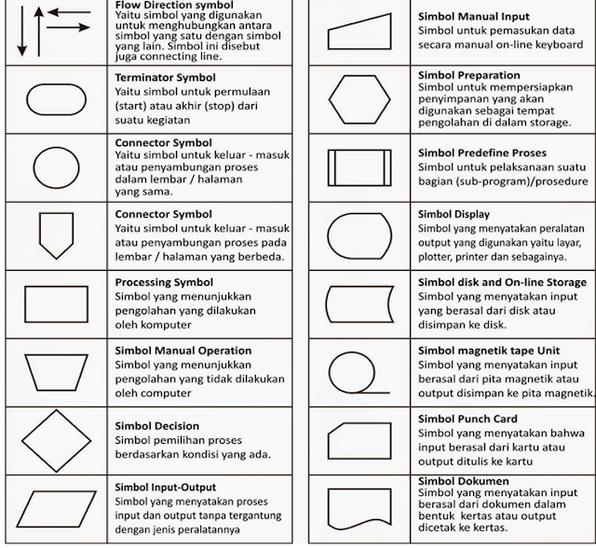

Gambar 1.0 Simbol - Simbol Flowchart

### Pemodelan Sistem UML

Menurut Rendi Juliarto (2021), Pemodelan Sistem UML adalah suatu metode dalam pemodelan secara visual yang dipakai untuk sarana perancangan sistem berorientasi objek. Awal mulanya, UML diciptakan oleh *Object Management Group* dengan versi awal 1.0 pada bulan Januari 1997.

Dapat disimpulkan dari diatas, Pemodelan Sistem UML adalah sekumpulan diagram yang berfungsi untuk melakukan abstraksi terhadap sebuah sistem atau perangkat lunak berbasis objek. Dapat digunakan untuk mempermudah pengembangan aplikasi yang berkelanjutan.

* Usecase Diagram

Menurut Rendi Juliarto (2021), Usecase Diagram adalah satu dari berbagai jenis diagram UML (*Unified Modelling Language*) yang menggambarkan hubungan interaksi antara sistem dan actor. Usecase nantinya dapat digunakan untuk mendeskripsikan tipe interaksi antara si pengguna sistem dengan sistemnya

Dapat disimpulkan bahwa pengertian Usecase ialah, sebuah kegiatan yang saling berkaitan antara actor dan sistem. Secara umum dapat diartikan sebagai sebuah teknik yang dimanfaatkan untuk pengembangan perangkat lunak, yang berguna untuk mengetahui kebutuhan fungsional dari sistem tersebut.

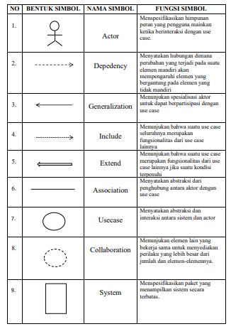

Gambar 1.1 Simbol Use Case Diagram

* Activity Diagram

Menurut Rendi Juliarto (2021), Activity Diagram dalam Bahasa Indonesia yaitu diagram yang dapat memodelkan proses-proses yang terjadi pada sebuah sistem. Runtutan proses dari suatu sistem digambarkan secara vertical. Activity Diagram merupakan pengembangan dari Usecase yang memiliki alur aktivitas.

Dapat disimpulkan Activity Diagram ialah, rancangan aktivitas atau aliran kerja di sebuah sistem yang akan dijalankan. Activity Diagram juga dipakai untuk mendefinisikan tampilan dari sistem tersebut. Activity Diagram mempunyai komponen dengan bentuk tertentu yang dihubungkan dengan tanda panah.

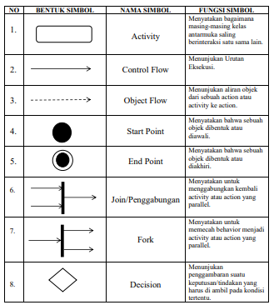

Gambar 1.2 Simbol Activity Diagram

* Sequence Diagram

Menurut Rony Setiawan (2021), Sequence Diagram adalah sebuah diagram yang digunakan untuk menjelaskan dan menampilkan interaksi antar objek-objek dalam sebuah sistem secara terperinci. Selain itu sequence diagram juga akan menampilkan pesan atau perintah yang dikirim, beserta waktu pelaksanaannya. Objek-objek yang berhubungan dengan berjalannya proses operasi biasanya diurutkan dari kiri ke kanan.

Maka dapat disimpulkan Diagram Sequence ialah, salah satu yang menjelaskan bagaimana pesan apa yang dikirim dan kapan pelaksanaannya. Diagram ini diatur berdasarkan waktu. Objek-objek yang berkaitan dengan proses berjalannya operasi diurutkan dari kiri ke kanan berdasarkan waktu terjadinya dalam pesan yang terurut.

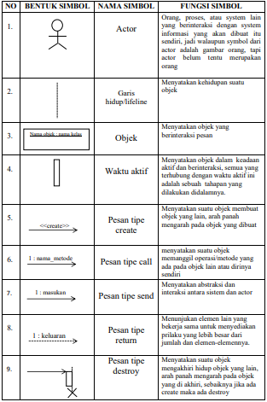

Gambar 1.3 Simbol Sequence Diagram

* Class Diagram

Menurut Alifia (2021), Class Diagram adalah jenis diagram struktur statis dalam UML yang menggambarkan struktur sistem dengan menunjukkan sistem class, atributnya, metode dan hubungan antar objek. Class diagram sering disebut jenis diagram struktur karena menggambarkn apa yang harus ada dalam sistem yang dimodelkan dengan berbagai komponen.

Maka dapat disimpulkan, Class Diagram ialah salah satu jenis diagram yang sangat berguna di UML, hal ini dikarenakan dapat dengan jelas memetakan struktur sistem tertentu dengan memodelkan kelas, atribut, dan operasi serta hubungan antar objek. Class Diagram juga menggambarkan dekripsi atau penggambaran dari class, atribut, dan objek disamping itu juga hubungan satu sama lain seperti pewarisan, containment, asosiasi dan lainnya.

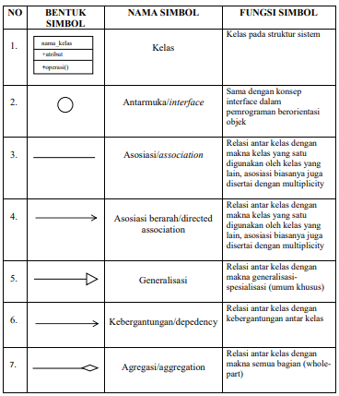

Gambar 1.4 Simbol Class Diagram

## Peralatan Pendukung (Tools System)



### Edraw Max

Menurut Toni Handika (2017), EdrawMax merupakan software untuk menggambarkan sebuah susunan dalam perancangan sistem. Software ini dikeluarkan oleh ***Edrawsoft***yang kini sudah tersebar ke penjuru dunia. Software ini dirancang khusus untuk para developer dalam pengembangan sistem.



Gambar 2.1 Logo Edrawmax

### Canva

Menurut Alexandromeo (2021:12), Canva merupakan sebuah platform pembuatan desain grafis dan konten publikasi yang sangat mudah dan lebih cepat daripada software grafis lainnya. Tersedia banyak template, ilustrasi dan ikon membuat canva sangat mudah untuk digunakan orang awam, sehingga siapapun bisa jago mendesain dengan waktu yang cepat



Gambar 2.2 Logo Canva

### Visual Studio Code

Menurut Muhammad Ariffudin (2022), Visual Studio Code merupakan sebuah code editor yang bisa dijalankan di perangkat desktop berbasis Windows, Linux dan MacOS. Aplikasi ini dikembangkan oleh *Microsoft. Software* editor ini merupakan *software* yang *powerfull* dan ringan Ketika digunakan. Bisa dipakai untuk membuat dan mengedit *source code* misalnya, Javascript, Node.js dan berbagai Bahasa pemrograman lainnya.



Gambar 2.3 Logo Visual Studio Code

### XAMPP

Menurut Anisa Sekarningrum (2021), XAMPP adalah sebuah software yang sangat banyak digunakan dalam dunia *web developer* dan juga bisa dipelajari untuk membuat website. XAMPP merupakan perangkat lunak yang bersifat open source serta bisa diinstal di berbagai sistem OS Linux, Windows dan juga Mac OS.



Gambar 2.4 Logo XAMPP

### Draw.io

Menurut Razqa Lathif (2019), Draw.io merupakan sebuah website yang berfungsi untuk menggambarkan diagram secara mudah dan online. Semua fitur di website ini bisa kalian nikmati dengan hanya bermodalkan browser yang mendukung HTML 5. Website ini mempunyai tampilan yang sangat responsife. Website ini bisa diakses menggunakan smartphone dan juga PC.



Gambar 2.5 Logo Draw.io

**BAB III**

# BAB III PEMBAHASAN



## Tempat Lokasi Praktek Kerja Industri

Tempat lokasi praktik kerja industri dilaksanakan di perusahaan CV Karyain Digital Kreatif Agensi yang bertempatkan di Jl. Mekar Hegar III No. 12 Mekarwangi, Kota Bandung

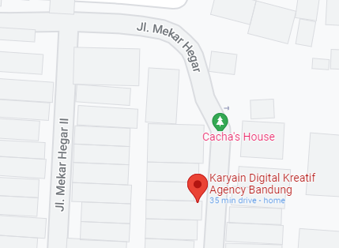

Gambar 2.5 Peta Lokasi Praktik Kerja Industri



### Struktur Organisasi

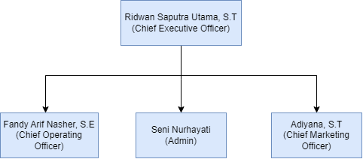

Gambar 3.1 Struktur Organisasi Karyain

### Sejarah dan Perkembangan Perusahaan

**CV. Karyain Digital Kreatif**  adalah sebuah perusahaan yang bergerak dibidang Startup Digital Marketing Kreatif yang bertempat di Bandung. Perusahaan ini berdiri dari tahun 2015 hingga sekarang. Memiliki tujuan untuk membantu bisnis para **UMKM** dan **pelaku usaha** agar lebih melek digital dan bisa berkembang secara eksponensial. Dipercayai oleh berbagai macam lini bisnis dari hulu hingga hilir. Dan menaungi 5 lini bisnis usaha di bawah ini.

1. Karyain Official

Karyain Official adalah distributor penyedia produk marchandise kantor, souvenir perusahaan dan barang promosi custome yang berkualitas.



Gambar 2.6 Logo Karyain Official

1. Karya News

Karya News adalah platform berita online terpercaya yang menyuguhkan berita-berita aktual, inspiratif, dan informatif yang dikemas secara menarik.



Gambar 2.7 Logo Karya News

1. Karyain Academy

Karyain Academy adalah penyedia layanan dan bimbingan mengenai jasa digital marketing untuk berbagai tahapan kebutuhan bisnis.



Gambar 2.8 Logo Karyain Academy

1. Karyain Express

Karyain Express adalah jasa pengiriman barang yang mengutamakan kecepatan dan keamanan barang. Pendamping UMKM yang siap siaga dengan penawaran tarif terendah untuk pengiriman domestik dan internasional.



Gambar 2.9 Logo Karyain Express

1. Karyain Kreatif

Karyain Kreatif adalah penyedia layanan pengelolaan social media bisnis hingga pembuatan konten. ***#SuperTeamKreatif*** siap membantu kembangkan konten bisnismu!



Gambar 3.0 Logo Karyain Kreatif

## Prosedur Sistem Berjalan

Prosedur sistem berjalan pada sebuah aplikasi *e-commerce* sebagai berikut

* Melakukan login dan pendaftaran user

Pada sebuah aplikasi e-commerce dibutuhkan nya sebuah akun untuk masuk pada aplikasi tersebut. Oleh karena itu, user dapat melakukan pendaftaran terlebih dahulu dengan memasukan data – data user seperti nama, tanggal lahir, jenis kelamin, nomor telepon dan email. Setelah melakukan pendaftaran lalu data tersebut diverifikasi. Setelah proses verifikasi selesai user dapat melakukan login dengan akun tersebut.

* Melihat, mensunting dan membeli sebuah produk

Pada tahap ini, pengguna pastinya sudah melakukan login dengan data pribadinya. Oleh karena itu user sekarang dapat melihat tampilan awal pada sebuah aplikasi e-commerce yaitu gambar produk. User hanya bisa melakukan sebuah aksi seperti melihat dan membeli sebuah produk saja. Untuk mensunting sebuah produk hanya dibuka untuk admin dari toko tersebut.

* Pembayaran dan pengiriman

Pada proses pembayaran dan pengiriman ini hanya dapat dilakukan setelah user memilih barang dan melakukan proses check out. Pembayaran hanya dapat dilakukan dengan metode yang tersedia sesuai aplikasi e-commerce tersebut. Setelah proses pembayaran selesai, selanjutnya user dapat memilih jasa pengiriman yang diinginkan untuk mengirim barang tersebut.

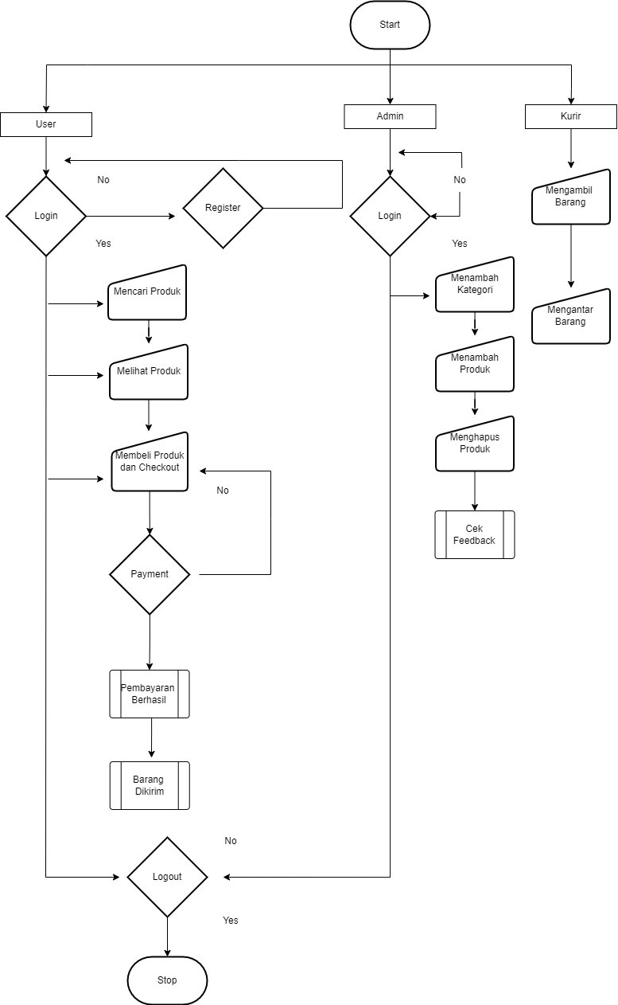

Gambar 3.2 Flowmap Pembuatan Aplikasi E-Commerce

**BAB IV**

# BAB IV PERANCANGAN SISTEM



## Sistem Usulan

Pada dasarnya sistem ini merupakan sistem aplikasi web *e-Commerce* berbasis Laravel sebagai pemrosesan datanya, di mana informasi seperti kategori produk, foto produk, history produk dan lainnya tersimpan di database MySQL dengan nama *db_project.* Produk yang akan diinput akan langsung otomatis masuk ke tampilan awal dari aplikasi web *e-Commerce* ini yang akan penulis buat dalam platform *Web Base* menggunakan Laravel. Perancangan sistem ini dibuat agar jalannya alur aplikasi tersusun dengan rapih.

## Prosedur Sistem Usulan

Sistem yang diusulkan berawal dari tahap registrasi membuat akun, setelah menginput data untuk membuat akun, akan ada validasi data terlebih dahulu agar akun terdaftar. Menginput data tersebut menggunakan crud kemudian data yang sudah di validasi akan masuk ke database. Setelah akun terdaftar maka customer melakukan login terlebih dahulu agar bisa masuk ke website e-commerce ini. Setelah melakukan hal tersebut, admin menginput data produk agar produk bisa terlihat oleh customer dan produk nya bisa di hapus atau di edit oleh admin.

## Diagram ERD Sistem Usulan

Berdasarkan prosedur sistem usulan yang sebelumnya penulis jelaskan, prosedur tersebut dapat dijabarkan menjadi ERD Diagram sebagai berikut:

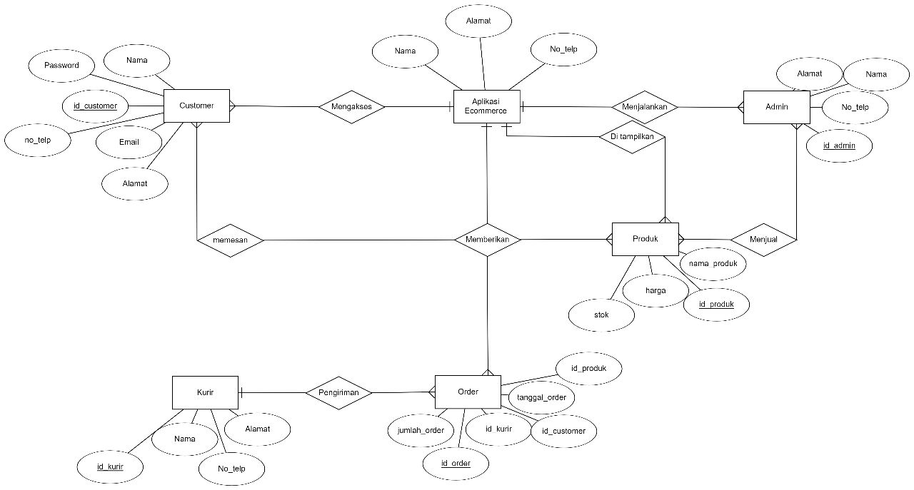

Gambar 3.3 ERD Sistem Usulan oleh erdplus

## Object Oriented Analysis and Design (OOAD) Sistem Usulan

Berdasarkan prosedur sistem usulan yang sebelum nya penulis jelaskan, prosedur tersebut dapat dijabarkan menjadi beberapa diagram UML diantaranya sebagai berikut:

* + 1. **Sistem Berjalan Aplikasi E-Commerce**

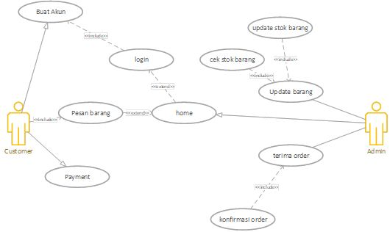

Gambar 3.4 Use Case Diagram Aplikasi E-Commerce

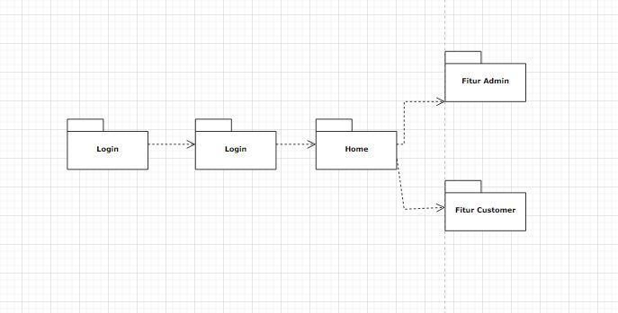

Gambar 3.5 Package Diagram Aplikasi E-Commerce

(GAMBAR CLASS DIAGRAM MASI ON PROGRESS)

* + 1. **Proses Login dan Registrasi Admin**

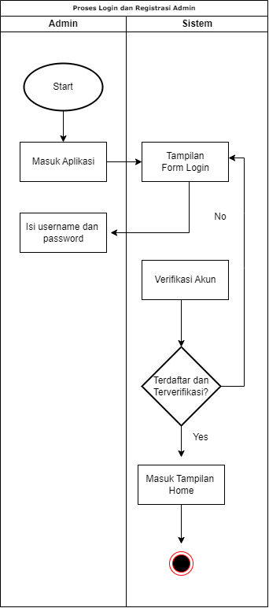

Gambar 3.7 Activity Diagram Login Admin

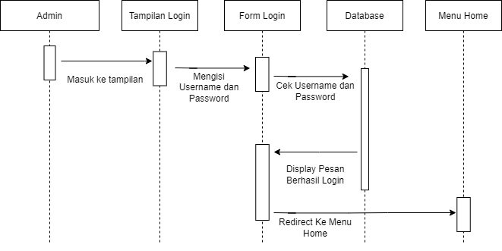

Gambar 3.8 Sequence Diagram Login Admin

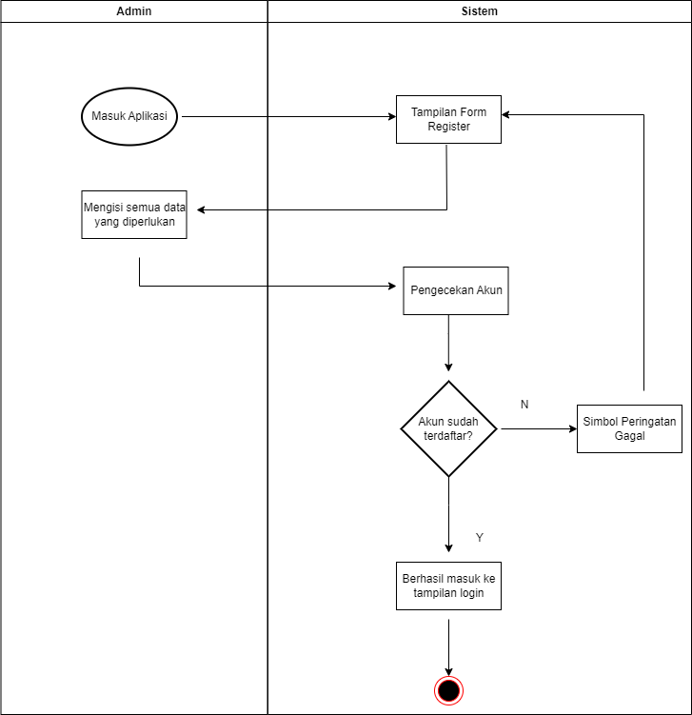

Gambar 3.9 Activity Diagram Registrasi Admin

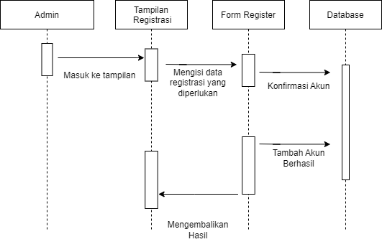

Gambar 4.0 Sequence Diagram Register Admin

* + 1. Proses Fitur User

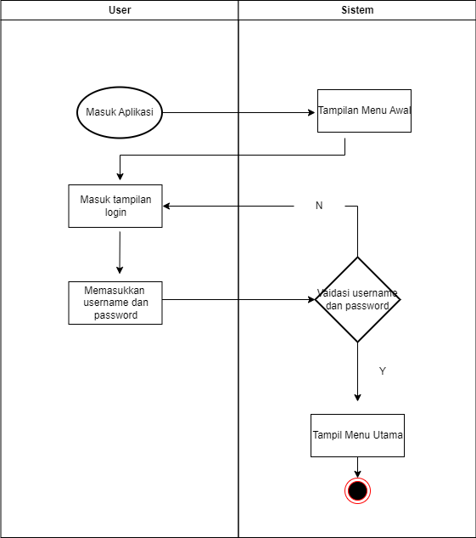

Gambar 4.1 Activity Diagram Login User Customer

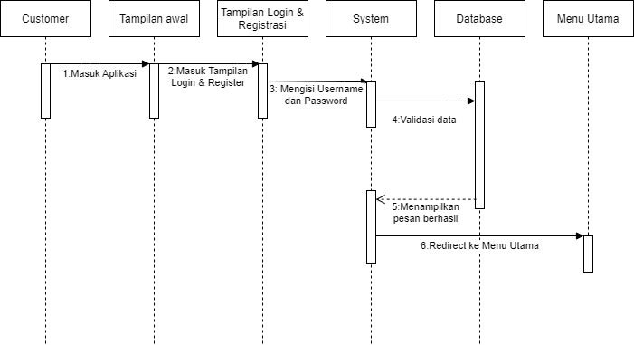

Gambar 4.2 Sequence Diagram Login User Customer

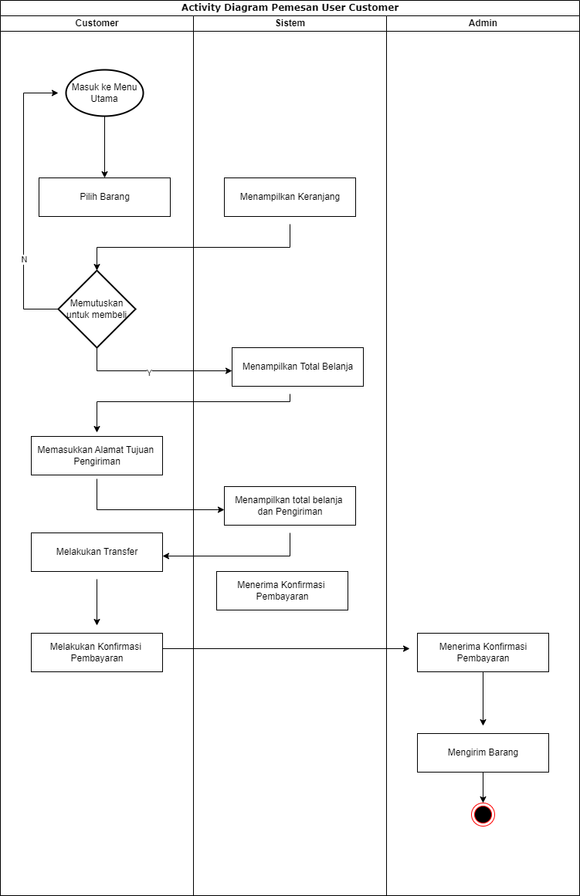

Gambar 4.3 Activity Diagram Pemesan User Customer

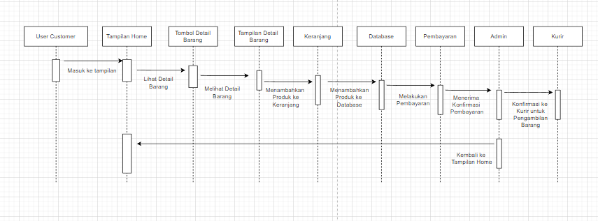

Gambar

* + 1. **Proses Fitur Admin**

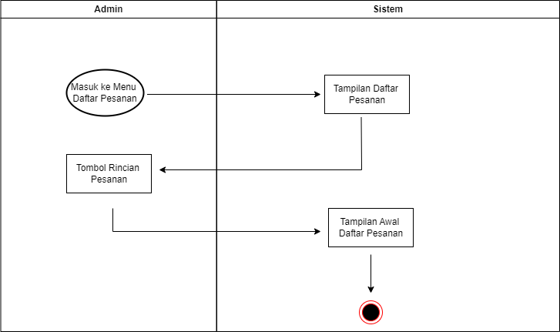

Gambar 4.5 Activity Diagram Melihat Pesanan User Customer

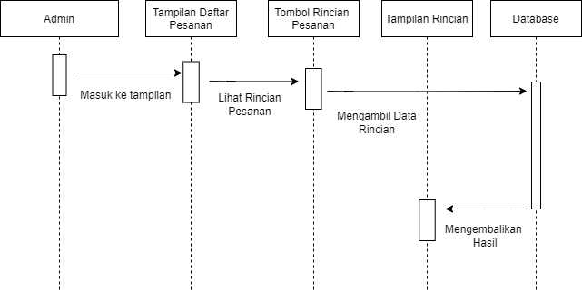

Gambar 4.6 Sequence Diagram Melihat Pesanan User Customer

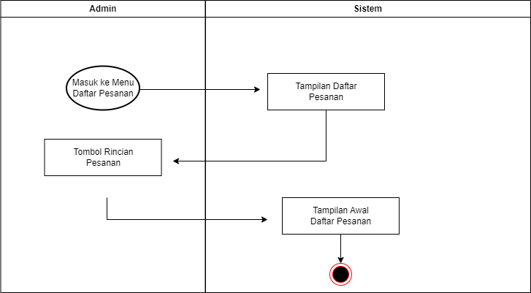

Gambar 4.7 Activity Diagram Melihat Total Harga

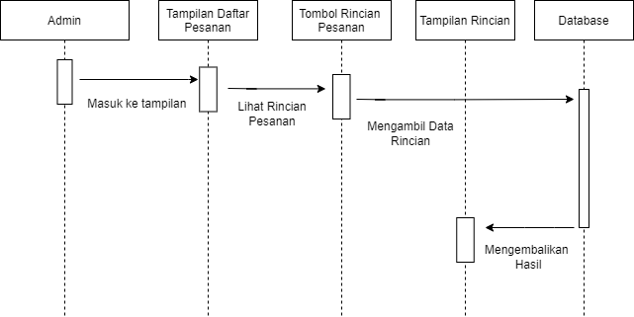

Gambar 4.8 Sequence Diagram Melihat Total Harga

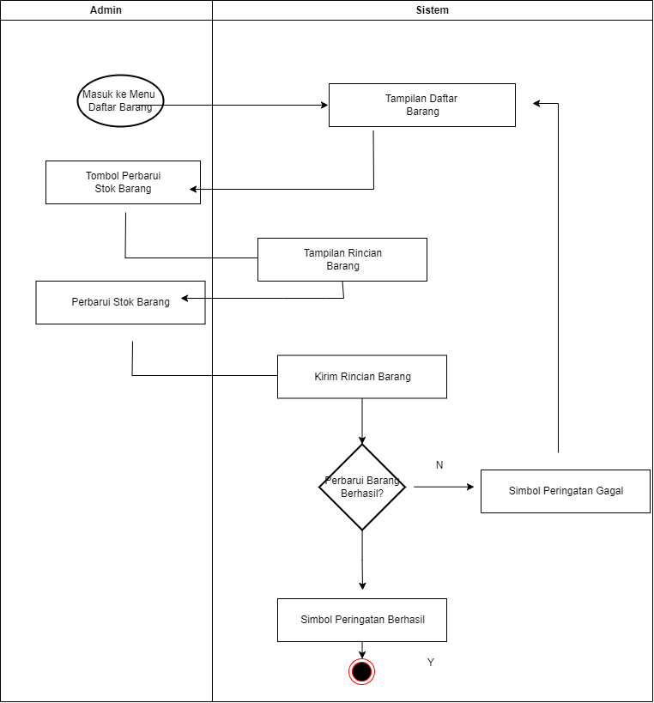

Gambar 4.9 Activity Diagram Menambah Stok Barang

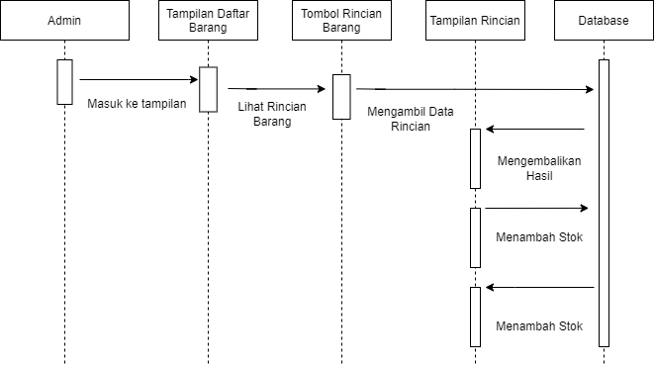

Gambar 5.0 Sequence Diagram Menambah Stok Barang

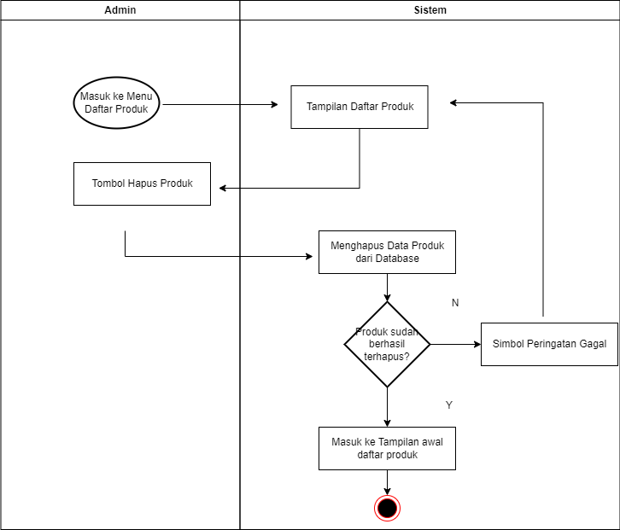

Gambar 5.1 Activity Diagram Menghapus Barang

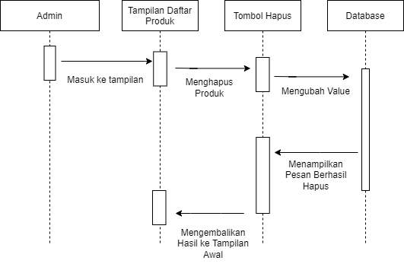

Gambar 5.2 Sequence Diagram Menghapus Barang

## Spesifikasi Proses Rancangan Sistem Usulan

### Rancangan Layout Sistem Usulan

ABCD... Teks format ABCD... Teks format ABCD... Teks format ABCD... Teks format ABCD... Teks format ABCD... Teks format ABCD... Teks format ABCD... Teks format ABCD... Teks format ABCD... Teks format ABCD... Teks format ABCD...

### Normalisasi Database

ABCD... Teks format ABCD... Teks format ABCD... Teks format ABCD... Teks format ABCD... Teks format ABCD... Teks format ABCD... Teks format ABCD... Teks format ABCD... Teks format ABCD... Teks format ABCD... Teks format ABCD...

### Spesifikasi Database

ABCD... Teks format ABCD... Teks format ABCD... Teks format ABCD... Teks format ABCD... Teks format ABCD... Teks format ABCD... Teks format ABCD... Teks format ABCD... Teks format ABCD... Teks format ABCD... Teks format ABCD...

### Spesifikasi Program

ABCD... Teks format ABCD... Teks format ABCD... Teks format ABCD... Teks format ABCD... Teks format ABCD... Teks format ABCD... Teks format ABCD... Teks format ABCD... Teks format ABCD... Teks format ABCD... Teks format ABCD...

### Spesifikasi Sistem Komputer

ABCD... Teks format ABCD... Teks format ABCD... Teks format ABCD... Teks format ABCD... Teks format ABCD... Teks format ABCD... Teks format ABCD... Teks format ABCD... Teks format ABCD... Teks format ABCD... Teks format ABCD...

## Proses Pembuatan Aplikasi

### Layout Aplikasi

ABCD... Teks format ABCD... Teks format ABCD... Teks format ABCD... Teks format ABCD... Teks format ABCD... Teks format ABCD... Teks format ABCD... Teks format ABCD... Teks format ABCD... Teks format ABCD... Teks format ABCD...

### Database Aplikasi

ABCD... Teks format ABCD... Teks format ABCD... Teks format ABCD... Teks format ABCD... Teks format ABCD... Teks format ABCD... Teks format ABCD... Teks format ABCD... Teks format ABCD... Teks format ABCD... Teks format ABCD...

### Urutkan sesuai proses pembuatan aplikasi

ABCD... Teks format ABCD... Teks format ABCD... Teks format ABCD... Teks format ABCD... Teks format ABCD... Teks format ABCD... Teks format ABCD... Teks format ABCD... Teks format ABCD... Teks format ABCD... Teks format ABCD...

4.6.4 Terakhir Uji Coba

ABCD... Teks format ABCD... Teks format ABCD... Teks format ABCD... Teks format ABCD... Teks format ABCD... Teks format ABCD... Teks format ABCD... Teks format ABCD... Teks format ABCD... Teks format ABCD... Teks format ABCD...

**BAB V**

# BAB V PENUTUP



## Simpulan

ABCD... Teks format ABCD... Teks format ABCD... Teks format ABCD... Teks format ABCD... Teks format ABCD... Teks format ABCD... Teks format ABCD... Teks format ABCD... Teks format ABCD... Teks format ABCD... Teks format ABCD...

3. Index format ABCD… Index format ABCD… Index format ABCD… Index format ABCD… Index format ABCD…

4. Index format ABCD… Index format ABCD… Index format ABCD… Index format ABCD… Index format ABCD…

## Saran

ABCD... Teks format ABCD... Teks format ABCD... Teks format ABCD... Teks format ABCD... Teks format ABCD... Teks format ABCD... Teks format ABCD... Teks format ABCD... Teks format ABCD... Teks format ABCD... Teks format ABCD...

5. Index format ABCD… Index format ABCD… Index format ABCD… Index format ABCD… Index format ABCD…

6. Index format ABCD… Index format ABCD… Index format ABCD… Index format ABCD… Index format ABCD…

# DAFTAR PUSTAKA

Alexandromeo. (2021, Desember 7). *Apa itu Canva? Pengertian, Fitur, dan Cara Menggunakannya (Lengkap)*. Retrieved from makinrajin: https://makinrajin.com/blog/canva-adalah

Alifia. (2021, Desember 15). *Apa Itu Class Diagram dan Fungsinya dalam Pemrograman*. Retrieved from Glints: https://glints.com/id/lowongan/class-diagram-adalah/#.Y3WSwcfP200

Ariffudin, M. (2022, Februari 22). *Mengenal Visual Code Studio dan Fitur-Fitur Pentingnya*. Retrieved from Niagahoster: https://www.niagahoster.co.id/blog/visual-code-studio/

Bintara, W. S. (2022, Juni 7). *Pengertian Microsoft Visio – Fungsi, Fitur, Kelebihan*. Retrieved from Dianisa: https://dianisa.com/pengertian-microsoft-visio/#:~:text=Microsoft%20Visio%20pertama%20kali%20dikenalkan,yaitu%20Standart%2C%20Profesional%20dan%20Online

Haekal, M. (2021, Agustus 16). *Bootstrap: Pengertian, Kegunaan, Kelebihan, dan Kekurangannya*. Retrieved from Niagahoster: https://www.niagahoster.co.id/blog/bootstrap-adalah/

Handika, T. (2017, Maret 8). *Fungsi Software Edraw Max dalam Pengembangan Sistem*. Retrieved from Dikaseba: https://dikaseba.blogspot.com/2017/03/fungsi-edraw-max.html

Juliarto, R. (2021, Maret 10). *Apa itu Activity Diagram? Beserta Pengertian, Tujuan, Komponen*. Retrieved from Dicoding: https://www.dicoding.com/blog/apa-itu-activity-diagram/

Juliarto, R. (2021, Mei 12). *Apa itu UML? Beserta Pengertian dan Contohnya* . Retrieved from Dicoding: https://www.dicoding.com/blog/apa-itu-uml

Juliarto, R. (2021, Mei 19). *Contoh Use Case Diagram Lengkap dengan Penjelasannya*. Retrieved from Dicoding: https://www.dicoding.com/blog/contoh-use-case-diagram/

Lathif, R. (2019, September 5). *Apa Itu Draw.io ? Ini Penjelasan Lengkapnya*. Retrieved from Surgatekno: https://surgatekno.com/tech-news/apa-itu-draw-io/

Nayoan, A. (2021, Juni 18). *Apa itu E-commerce? Berikut Pengertian, Jenis, serta Manfaatnya!* Retrieved from Niaga Hoster: https://www.niagahoster.co.id/blog/apa-itu-ecommerce/

Novianto, A. (2017). *Pemrograman Web: Program Keahlian Teknik Komputer dan Informatika: HTML.* Jakarta: Penerbit Erlangga.

Novianto, A. (2021). *Pemrograman Web : Program Keahlian Teknik Komputer dan Informatika Web Server.* Jakarta: Penerbit Erlangga.

Novianto, A. (2021). *Pemrograman Web: Program Keahlian Teknik Komputer dan Informatika CSS.* Jakarta: Penerbit Erlangga.

Prehanto, R. d. (2020). Pengembangan Aplikasi Sistem Pengelolaan Data Prestasi Mahasiswa . *Berdasarkan Standar ISO/IEC 25010. Pengertian Laravel. Jurnal Manajemen Informatika*, 11.

Pressman. (2009). Pengertian Rancang Bangun . *BAB III Tinjauan Pustaka*, 7. Retrieved from http://eprints.umpo.ac.id/3019/3/BAB%20II.pdf.

Sekarningrum, A. (2021, September 15). *XAMPP adalah: Pengertian, fungsi, 5 komponen, dan cara menggunakanya*. Retrieved from Ekrut Media: https://www.ekrut.com/media/xampp-adalah

Setiawan, R. (2021, Agustus 21). *Apa Itu Sequence Diagram dan Contohnya*. Retrieved from Dicoding: https://www.dicoding.com/blog/apa-itu-sequence-diagram

Waworuntu, A. (2020). Rangkaian Jumlah Transaksi di Indonesia terus meningkat. *Rancang Bangun Aplikasi e-Commerce Dropship Berbasis Web*, 118.

# DAFTAR RIWAYAT HIDUP

Biodata Pribadi

NIS : 2021101975

Nama : Muhammad Iqbal Fathurrahman

Tempat, Tanggal Lahir : Bandung, 13 Desember 2004

Agama : Islam

E-mail : [muhammadiqbalftr@gmail.com](mailto:muhammadiqbalftr@gmail.com)

No. Telepon : 081220504522

Alamat : Jl. Kadipaten XI No 24

Riwayat Pendidikan Formal Dan Informal

1. SD Negeri 115 Turangga

2. SMP Negeri 45 Bandung

3. SMK MVP ARS Internasional Bandung

Pengalaman Organisasi

-

Bandung, Desember 2022

Muhammad Iqbal Fathurrahman

# LAMPIRAN

Lampiran 1 Judul Lampiran

Lampiran 2 Judul Lampiran

Lampiran 3 Judul Lampiran

Lampiran 4 Judul Lampiran

Lampiran 5 Judul Lampiran

Lampiran 6 Judul Lampiran